BERICHT UND ANTRAG DES STADTRATES
AN DAS GEMEINDEPARLAMENT

Projet urbain Entwickung Olten Ost – gemeinsam gestalten: Integrale Strategie Olten Ost 2014-2021/Kenntnisnahme

Am 16. November 2011 genehmigte das Gemeindeparlament den Kredit für das Quartierentwicklungsprojekt „Entwicklung Olten ost – gemeinsam gestalten 2011-2015“, welches im Rahmen des Programms „Projets urbains“ von Bund und Kanton unterstützt wird. Schwerpunkt der zweiten Programmphase ist die Aufwertung des Quartiers durch Liegenschaftenerneuerung. Gerade weil die Stadt über geringe eigene Landreserven verfügt, mit welchen sie Impulse setzen könnte, ist der Einbezug der GrundeigentümerInnen in den Entwicklungsprozess essenziell. Basis für einen effizienten Mitteleinsatz ist eine ganzheitliche Entwicklungsstrategie, welche eine Entscheidgrundlage für die öffentliche Hand sowie Planungssicherheit für die Privaten bietet. Die vorliegende Integrale Strategie wird gemäss Parlamentsbeschluss dem Parlament zur Kenntnisnahme unterbreitet. Bestandteil des Beschlusses bilden die Ziele und die strategischen Stossrichtungen, nicht jedoch die im Bericht zur Information aufgeführten Massnahmen. Sie werden entweder im Rahmen des bereits bewilligten Projektkredites Olten ost oder über separate Budget- und Investitionskredite, welche wiederum durch das Parlament zu beschliessen sind, finanziert.

Sehr geehrter Herr Präsident
Sehr geehrte Damen und Herren

Der Stadtrat unterbreitet Ihnen den folgenden Bericht und Antrag:

Ausgangslage
Das Bundes-Programm Projets urbains – Gesellschaftliche Integration in Wohngebieten - unterstützt Quartierentwicklungsprojekte in kleinen und mittleren Städten und Agglomerationsgemeinden. Für die Durchführung der Projekte sind ein ganzheitlicher und interdisziplinärer Ansatz sowie die Zusammenarbeit der verschiedenen Interessengruppen Voraussetzung. (vgl. http://www.projetsurbains.ch). Die mit dem Programm anvisierten Ziele - Lebensqualität und ein gutes Zusammenleben - sind nicht nur für die ansässige Bevölkerung ein Gewinn, sie stellen auch für Investoren und Nutzer (z. B. Wohnungsbau, Detailhandel) wesentliche Standort-Kriterien dar.
Zu Beginn der ersten vierjährigen Projektphase „Chance Olten ost“ (2008-2011) fand eine grosse Zukunftskonferenz statt, in welcher die wichtigen Entwicklungsthemen aus Sicht der Bevölkerung aufgenommen wurden. Anschliessend wurden die Themen in Arbeitsgruppen weiter vertieft und an einer Ergebniskonferenz präsentiert. Die Stadt erhielt den Auftrag, die Vorschläge zu prüfen und umzusetzen.
Ein wichtiges Anliegen der ersten Programmphase war in Olten – neben der Förderung der Mitwirkung und der Integration – die Liegenschaftenerneuerung. Auf diesem Gebiet konnte infolge beschränkter Ressourcen lediglich ein Expertenbericht erstellt werden. Dieser hielt fest, dass die öffentliche Hand eine solche Erneuerung insbesondere durch eine Entwicklungsstrategie und darauf aufbauende Interventionen (Investitionen, Projekte, planerische Massnahmen) beeinflussen kann. Eine politisch legitimierte Entwicklungsstrategie ist zudem unabdingbare Voraussetzung dafür, dass die vielen in der Mitwirkung formulierten Anliegen und Ideen in einen Gesamtkontext gestellt und in den politischen Entscheidprozess überführt werden können.
In der zweiten Programmphase (2012-2015) wird ein Schwergewicht auf die bauliche Entwicklung und Aufwertung der rechten Aareseite durch Liegenschaftenerneuerung gelegt. Diese Fokussierung war ein wesentliches Element für die erneute Unterstützung durch den Bund.
Aufgrund des begrenzten Liegenschaftenportfolios der Stadt, mit welchem Impulse gesetzt werden könnten, ist der Dialog und die Kooperation mit den GrundeigentümerInnen entscheidend für eine gelingende Aufwertung.
In den Jahren 2012 und 2013 wurde daher die ganzheitliche Entwicklungsstrategie für die rechte Aareseite formuliert, welche Voraussetzung für eine verlässliche Zusammenarbeit der Stadt mit Privaten bildet. Die Anliegen verschiedener Akteure sind in diese Strategie eingeflossen.

Während der Strategieerarbeitung wurde die Aktivitäten im Bereich Integration, Vernetzung und soziale Quartierentwicklung weiter geführt (z.B. Projekt Aufwertung Wohnumfeld, Bepflanzung Cultibo-Vorplatz, Werken im Park, Buvette im Vögeligarten, Open Sunday, Begleitgruppe Kinder & Jugendliche) und andererseits wurden bereits beschlossene oder im Planungsprozess befindliche Vorhaben in Koordination mit dem Projekt vorangetrieben. (z. B. Kooperative Planung Giroud Olma, Bahnhof ost)

- Integrale Strategie Olten ost
Die rechte Aareseite soll ein Wohn-, Arbeits- und Bildungsstandort sein mit hoher Lebens- und Aufenthaltsqualität; in dem vielfältige Bevölkerungsgruppen ihr Zusammenleben und Umfeld mitgestalten; dessen Quartiere ihre je eigene Identität und Ausstrahlung schärfen und weiter entwickeln; dessen ökonomisch, sozial und städtebaulich vorhandene Potenziale und Entwicklungen der ganzen Stadt Olten nützen. Die integrale Strategie soll aufzeigen, wie die Stadt diese Entwicklung in Zusammenarbeit mit Privaten lenken, fördern und unterstützen kann.
Der Strategie liegt die Haltung zugrunde, dass letztlich verschiedene Akteure eine positive Entwicklung auf der rechten Aareseite ermöglichen und fördern. Diese Entwicklungen lassen sich nicht alle aus einer Hand steuern. Umso wichtiger sind daher abgestimmte Vorstellungen der Stadt darüber, welche Entwicklungen sie selbst mit den ihr zur Verfügung stehenden Mitteln fördern will und der regelmässige Dialog mit sowie die Koordination und Vernetzung der relevanten Anspruchsgruppen. Je mehr Aktivitäten in dieselbe Richtung erfolgen, desto schneller dynamischer wird die Entwicklung.

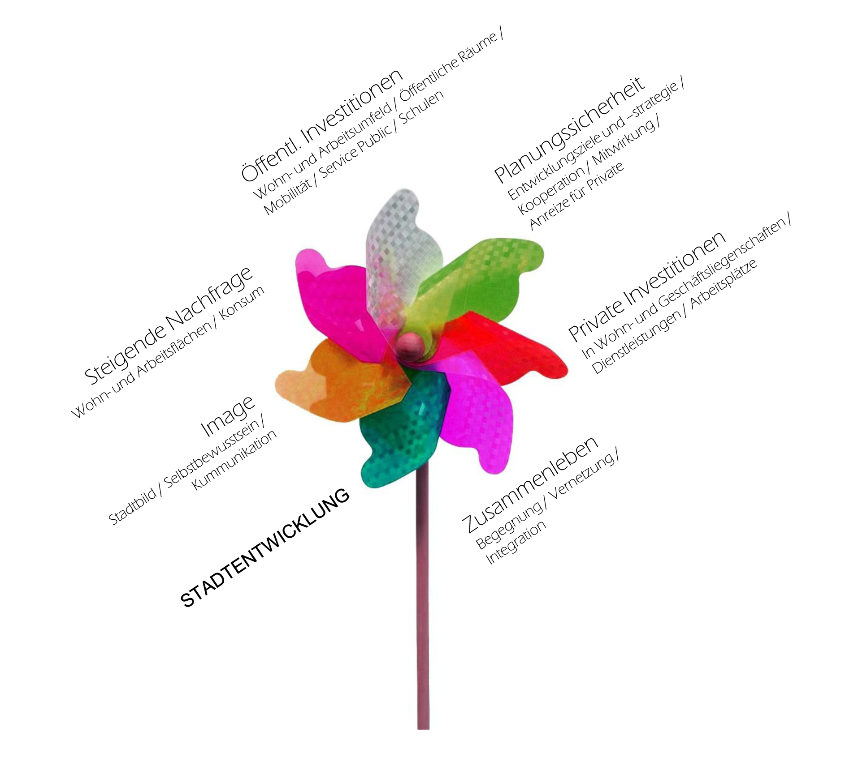
Stadtentwicklung ist mehrdimensional

Die rechte Aareseite steht im Kontext der gesamten Stadtentwicklung. Sie leistet einen wesentlichen Beitrag zu einer nachhaltigen Gesamtentwicklung Oltens. In die Strategie für das rechte Aareufer fliessen daher einerseits übergeordnete Zielvorgaben und Entwicklungen wie die Wohnpolitik, das Regierungsprogramm, die Geschäftsflächenstrategie oder die Mobilitätsstrategie ein. Andererseits wird sie gespiesen durch die vor Ort vorhandenen Bedürfnisse und Chancen.
Integrale Stadtentwicklung kann sich nicht auf einzelne Themen beschränken, sondern setzt auf mehreren Ebenen an. Die stadträtliche Strategie für Olten ost basiert daher auf vier Handlungsfeldern:

Handlungsfeld 1 – Wohnen und Arbeiten:
Gutes Leben und modernes Arbeiten und Lernen - dazu braucht es zeitgemässe Wohnungen und Unternehmen aus Wissensindustrie und Bildung.

Handlungsfeld 2 – Stadt- und Freiräume:
Sich in Olten wohlfühlen bedeutet, die Stadt lebenswert gestalten.

Handlungsfeld 3 – Identifikation und Image:
Stolz auf den Standort und das Quartier sein – das geht, wenn man Teil der Stadt ist.

Handlungsfeld 4 – Mobilität:
Ruhige Wohnquartiere und lebendige Geschäftsstrassen – das gelingt mit gut bewirtschafteter Mobilität.
Diese vier Handlungsfelder werden im Bericht beschrieben und mit strategischen Stossrichtungen und als Information mit Massnahmen unterlegt.

- Rechtliche Grundlagen
- Parlamentsbeschluss vom 16. November 2011, Projekt Entwicklung Olten ost/Kreditgenehmigung für die vierjährige Projektphase.

- Zusammenarbeitsvereinbarung zwischen der Schweizerischen Eidgenossenschaft und der Stadt Olten betreffend Projet urbain „Entwicklung Olten ost – gemeinsam gestalten“ vom 15. März 2012. In dieser sind die Ziele des Programms folgendermassen festgehalten: „Das übergeordnete Ziel des Programms Projets urbains besteht darin, in Quartieren mit besonderen Anforderungen die Lebensqualität nachhaltig zu verbessern und die gesellschaftliche Integration zu fördern. Die Projets urbains der zweiten Phase umfassen zwei Arten von Zielen, die miteinander verknüpft sind – methodische und inhaltliche Ziele:
  - Die methodischen Ziele fokussieren auf die instrumentell-strategischen Grundlagen der Projets urbains. Der integrierte Ansatz der Projets urbains setzt entsprechende Instrumente und Strategien für die Entwicklung und Konsolidierung von verwaltungsübergreifenden Kooperationsstrukturen und die Koordination zwischen politischen Instanzen, Verwaltung, Zivilgesellschaft und Wirtschaft unter Berücksichtigung der Partizipation der Bevölkerung voraus.
  - Die inhaltlichen oder thematischen Ziele der Projets urbains fokussieren auf die nachhaltige Verbesserung der Lebensqualität und auf die Schaffung von günstigen Voraussetzungen für die gesellschaftliche Integration in Wohngebieten mit besonderen sozialen und städtebaulichen Herausforderungen.“

Wirtschaftlichkeitsbetrachtung
Die Entwicklungsstrategie trägt dazu bei, Beschlüsse und Vorhaben in einen grösseren Kotext zu stellen, Güterabwägungen vorzunehmen und die Qualität von Entscheiden zu verbessern.
Das Parlament nimmt die Ziele und strategischen Stossrichtungen zur Kenntnis. Die zur Information ebenfalls aufgeführten vorgesehenen Massnahmen werden entweder im Rahmen des bereits genehmigten Projektkredites Olten ost oder über separat zu beantragende Budget- und Investitionskredite finanziert.

Realisierung
Mit der operativen Umsetzung der mehrdimensionalen Strategie und dem Reporting wird die verwaltungsinterne, direktionsübergreifende Projektleitung beauftragt.

Stellungnahme der Kommission für Stadtentwicklung

Die Kommission äusserte sich im Grundsatz zustimmend zur integralen Strategie. Sie beurteilt diese als wichtige Grundlage für eine zielgerichtete und konsistente Politik und Verwaltungstätigkeit und für die Zusammenarbeit mit Privaten. Unterschiedliche Ansichten bestanden in zwei Bereichen: Erstens wurde die Aussage, dass ein Ausbau der Strasseninfrastruktur für den motorisierten Individualverkehr in den nächsten Jahren kein Thema sei und man daher zur Ermöglichung von Innenentwicklung und Verdichtung andere Mobilitätsformen stärken müsse, von einer Kommissionsminderheit in Frage gestellt. Zweitens begrüsste eine Mehrheit, dass die Stadt mit dieser Strategie eine Haltung einnehmen und gegenüber Privaten konsistent auftreten könne und weniger zufällige Entscheide treffe, während eine Minderheit eher dafür votierte, Vertrauen in private Investoren zu haben und sie nicht einzuschränken.

Beschlussesantrag:

- Die integrale Strategie Olten ost, 2014-21 wird zur Kenntnis genommen.

- Der Stadtrat wird mit dem Vollzug beauftragt.

Beilagen:
- Integrale Strategie Olten ost 2014-21
- Zusammenarbeitsvereinbarung Programm Projets urbains vom 15.3.2012
- Übersicht Integrationsangebote

NAMENS DES STADTRATES VON OLTEN
Der Stadtpräsident: Der Stadtschreiber:

Dr. Martin Wey Markus Dietler

